
Отдел гарантии +7 499 110-50-78
Отдел продаж +7 800 555-98-62
КАРТА ОТГРУЗКИ
Косилка роторная Wirax (1,35) длинная/короткая нога
Габариты в собранном состоянии: 1,2*2,75*1,03 м
Габариты в разобранном состоянии: 1,5*0,6*0,6 м
Общий вес: 300кг
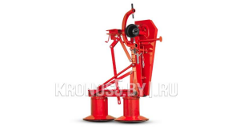
Комплектация:
Наименование | Фото | шт | Кол-во  при  приемке | Проверил
Рама с дисками 1,5*0,6 | 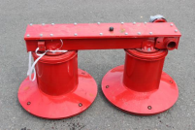 | 1
Кожух  (Комплект) | 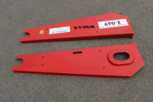 | 1

Шкив | 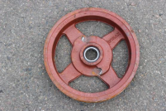 | 1
Кожух | 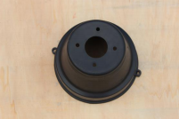 | 1
Ремень  приводной  (2850La длинная нога)/(2500La  короткая нога) Необходимо  выбирать в  соответствии с заявкой | 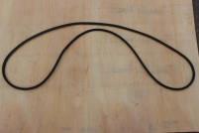 | 3
 | 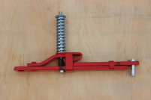 | 1
 | 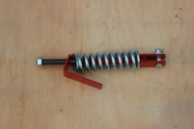 | 1

Нога  1250мм/1055мм Необходимо  выбирать в  соответствии с заявкой | 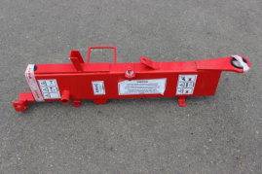 | 1
 | 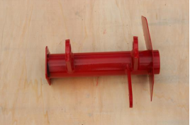 | 1
 | 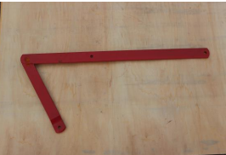 | 1
 | 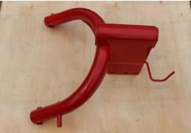 | 1
Нога опорная | 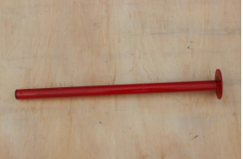 | 1

 | 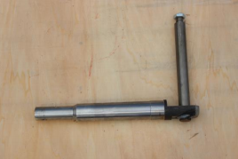 | 1
 | 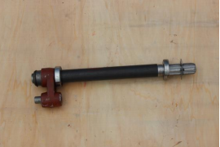 | 1
Ключ | 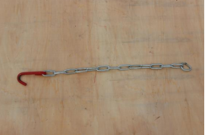 | 1
 | 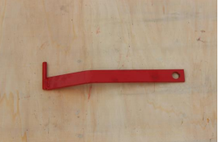 | 1
Комплект ножей | 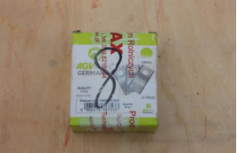 | 1

Пальцы  (комплект) | 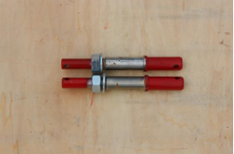 | 1
 | 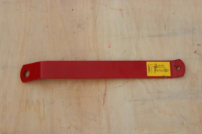 | 1
 | 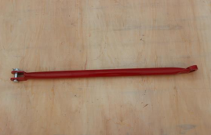 | 1
 | 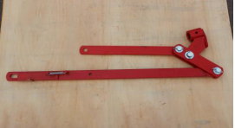 | 1
ЗИП | 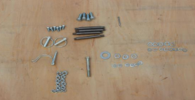 | 1

Товар комплектный согласно чек листа!
________________________ _____________ ____________ _______________ ФИО ответственного за отгрузку Подпись № Заказа Дата отгрузки

____________________ _____________
Фамилия ответственного за приёмку Подпись

